Hướng dẫn sử dụng CungHocTiengAnh.tk

***1. Giao diện trang chủ web***

- Vào trang chủ web bằng cách nhập địa chỉ (link) sau đây :

<https://nguatuan123.000webhostapp.com>

- Giao diện :

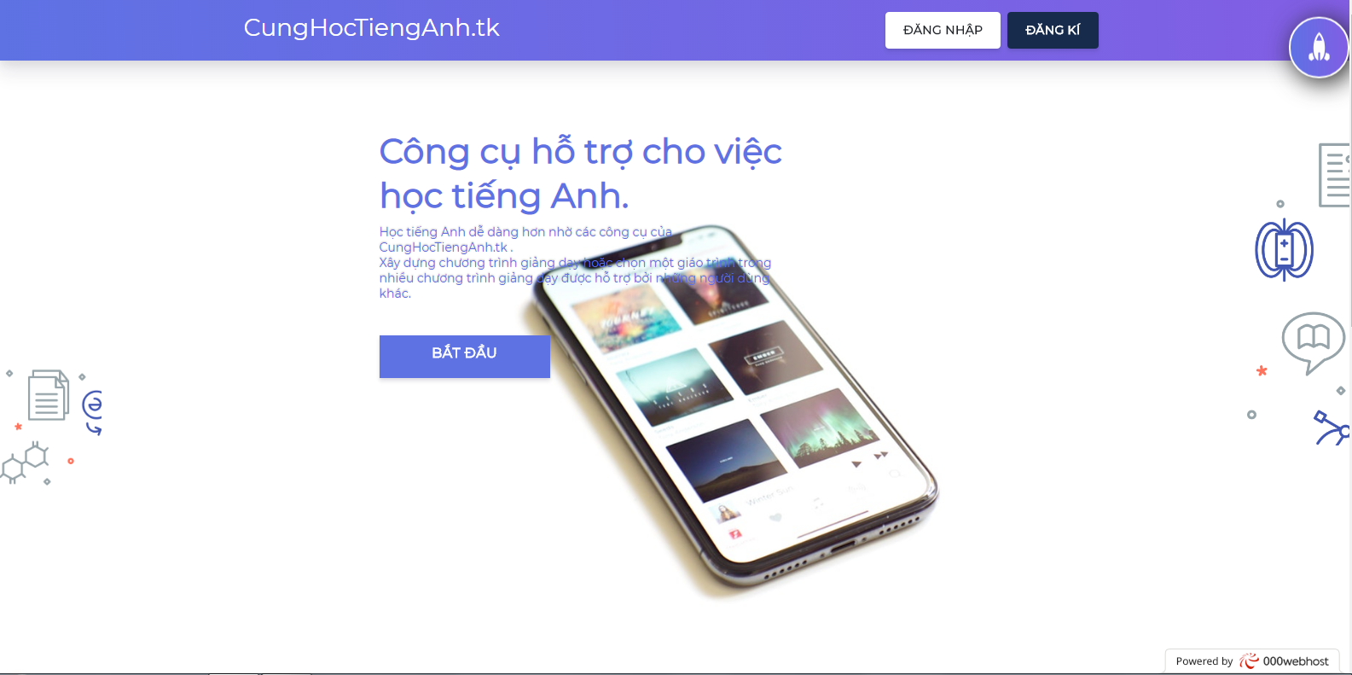

***2. Đăng nhập / Đăng kí***

- Muốn đăng nhập thì chỉ cần nhập vào dòng chữ “ĐĂNG NHẬP” ở góc bên phải bên trên màn hình hoặc dòng chữ BẮT ĐẦU ngay chính giữa màn hình, giao diện đăng nhập sẽ hiện ra như sau và nhập tài khoản cần đăng nhập vào.

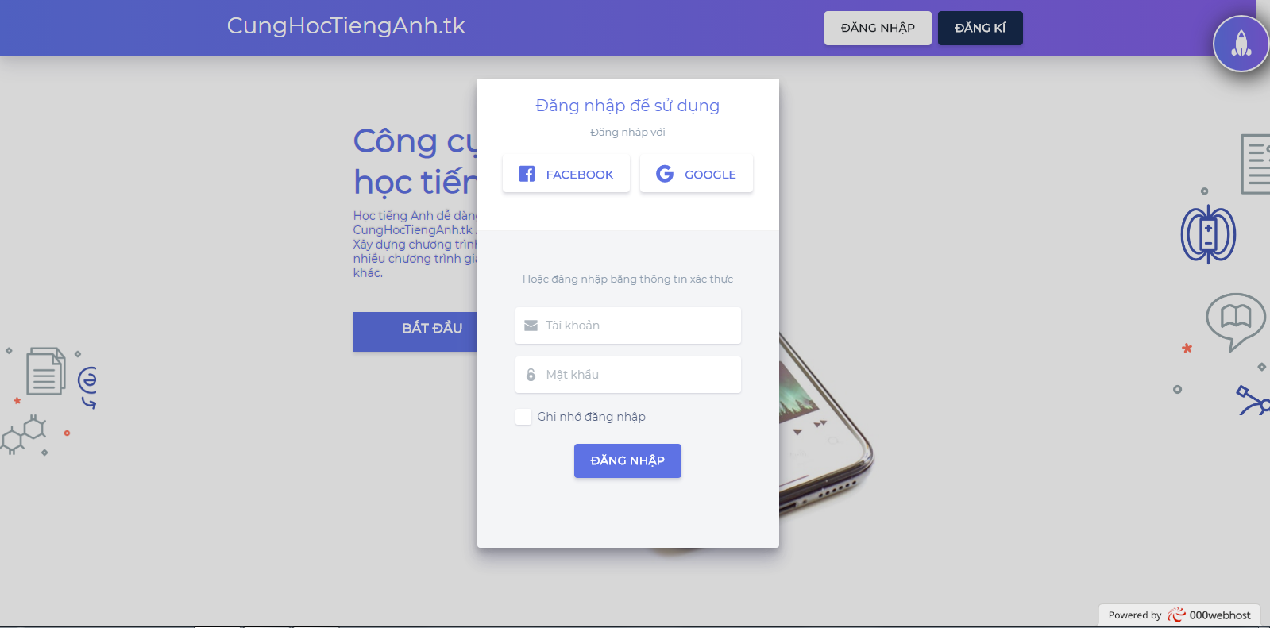

-Nếu chưa có tài khoản, nhấp vào dòng chữ “ĐĂNG KÍ” ở góc bên phải bên trên màn hình, giao diện đăng kí hiện ra và nhập đầy đủ thông tin của tài khoản bạn cần đăng kí, cuối cùng nhấp vào REGISTER để tạo một tài khoản ngay lập tức

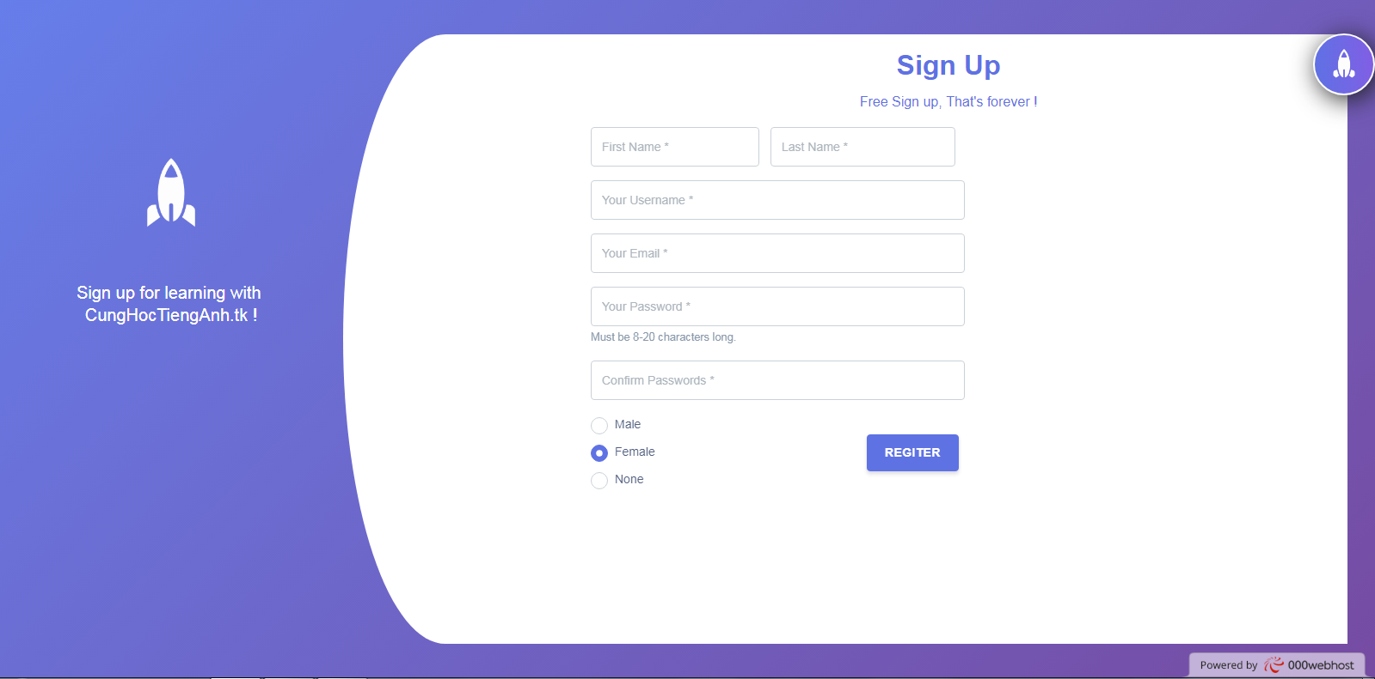

***3. Các học phần***

- Mục đích chủ yếu của trang web là giúp người dùng trang web có thể học được tiếng anh nhanh hơn với các học phần , vì thế muốn tìm hiểu về các học phần của trang web, các bạn có thể kéo xuống dưới cuối khi ở giao diện trang chủ

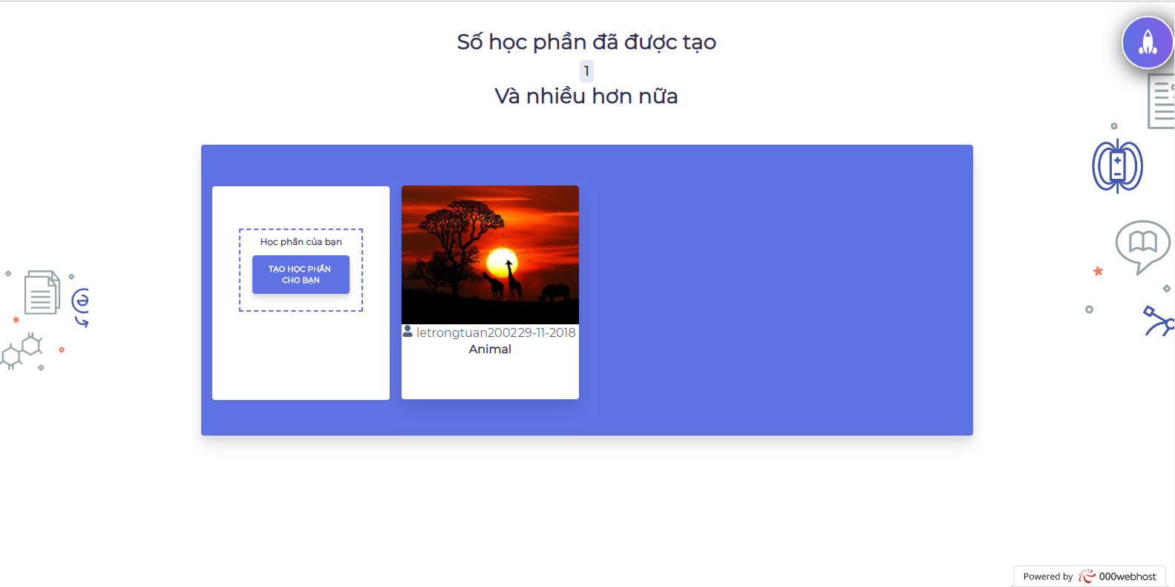

***4. Tạo học phần***

- Ngoài ra, nếu bạn muốn tạo một học phần cho riêng mình thì có thể tạo cho mình tài khoản, sau đó làm theo các bước sau

+ **Bước 1** : Nhấn vào chữ in đậm màu xanh “TẠO” ở bên trái màn hình

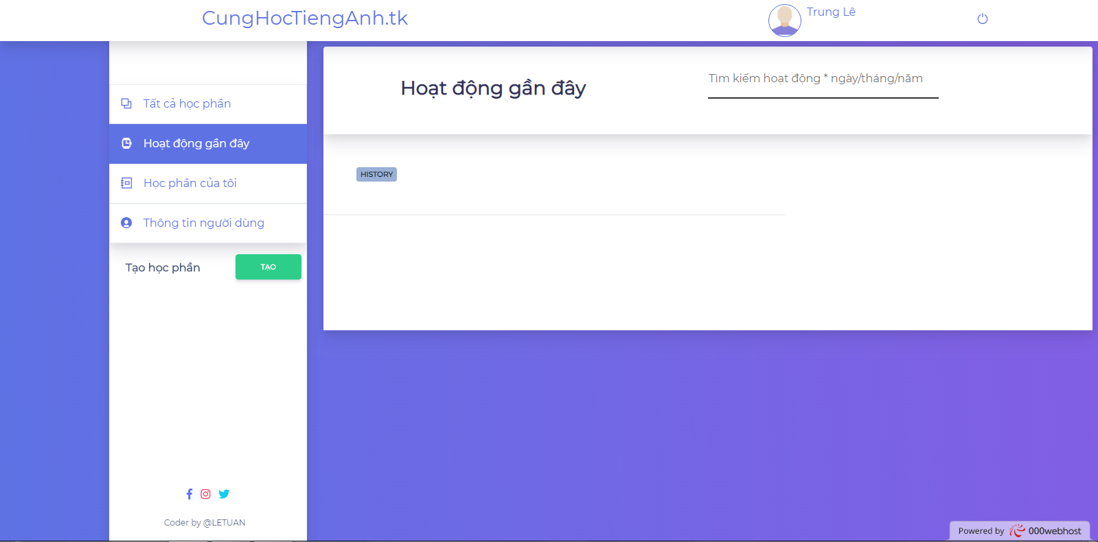

+ **Bước 2** : Xuất hiện một giao diện mới, đầu tiên bạn nhập tên của học phần ở phần tiêu đề, có thể thêm hình ảnh cho học phần của mình bằng cách nhấn vào logo ở bên cạnh. Tiếp theo nhập thẻ cho học phần, sẽ bao gồm phần tiếng anh và tiếng việt, có thể tạo thêm thẻ khi nhấn “THÊM THẺ”

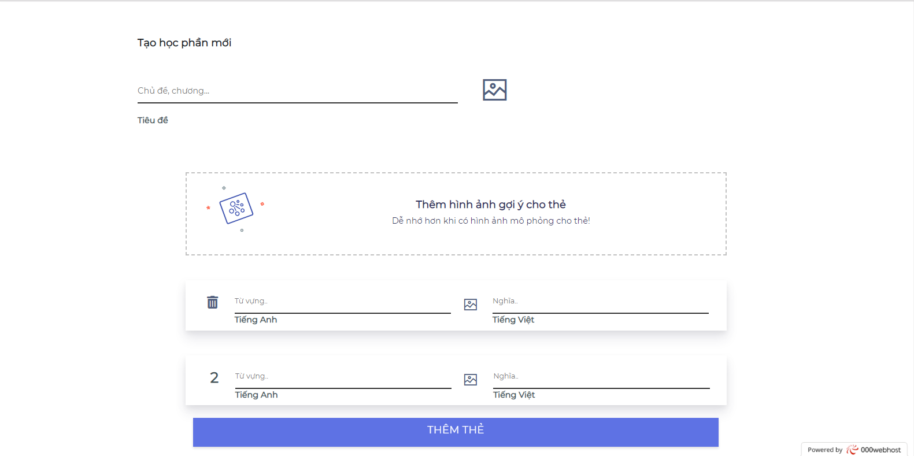

+ **Bước 3** : Cuối cùng khi làm xong hết tất cả bước trên, nhấn vào “TẠO” ở cuối màn hinh để tạo một học phần hoàn chỉnh

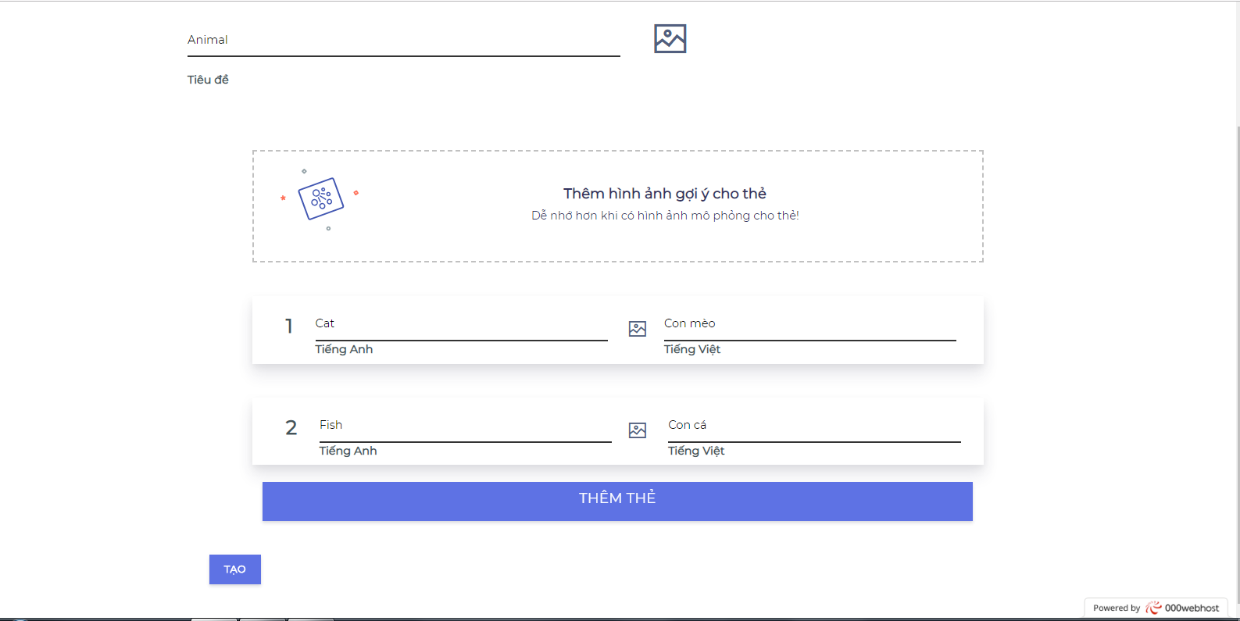

***5. Trò chơi từ vựng***

- Ở riêng mỗi học phần sẽ có một phần trò chơi từ vựng dành cho riêng nó (trò chơi này sẽ được máy chủ tự tạo khi mỗi học phần được tạo ra)

- Muốn chơi thì chỉ cần nhấn vào “TRÒ CHƠI TỪ VỰNG”

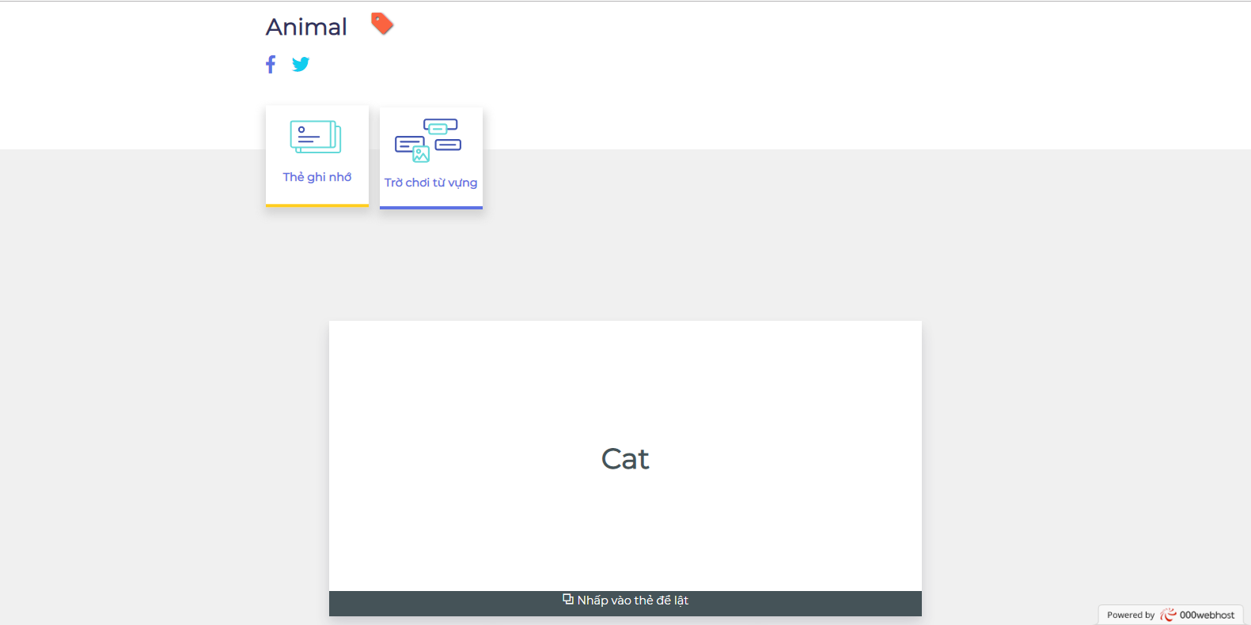

- Tiếp theo “START TEST”

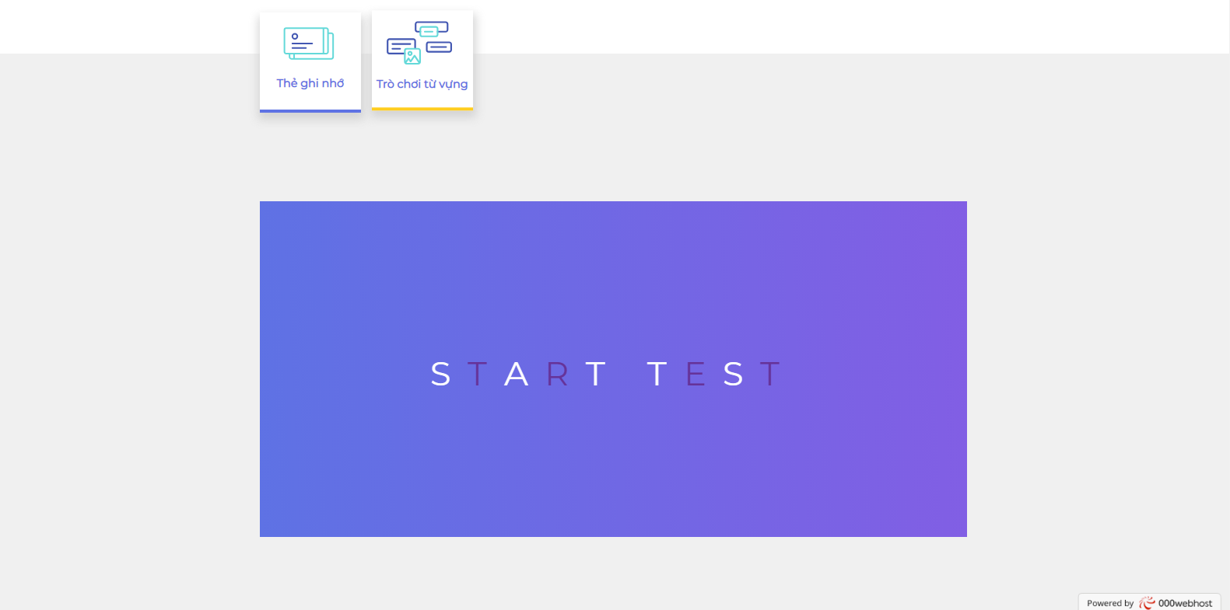

- Trò chơi hiện ra, bạn chỉ cần nhập chữ tiếng việt sao cho tương ứng với chữ tiếng anh mà trò chơi đưa ra, mỗi lần nhập đúng thì ban sẽ có 1 điểm, ngoài ra có giới hạn 10 giây cho mỗi chữ

